高雄市oo區oo國民小學參賽學生在學證明
高雄市立oo國民中學參賽學生在學證明

茲證明本校參加「高雄市政府教育局111學年度國中小校園自由軟體教學應用競賽『創意壹零壹：Scratch程式設計競賽』」冊列參賽同學（如下所列）皆為本校在學學生。

編號 | 姓 名 | 年 級 | 身分證字號 | 出生年月日 | 學生相片
1 |  |  |  |  | 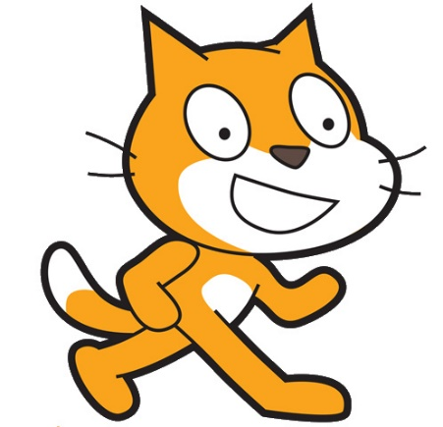
2 |  |  |  |  | 學生相片  請插入學生相片檔  照片方式同大頭照  勿放生活照  本頁請彩色列印

註冊組長核章： 校長核章：
請蓋學校大印
特此證明

中華民國111年 月 日

